Masyarakat Perkuat Perlindungan Sumber Daya Alam Hayati di Kepulauan Wayag dengan Sasi dan Peraturan Adat
Rabu, 4 November 2020 | 19:46 WIB| Penulis
MC KAB RAJA AMPAT
, Redaktur Tobari
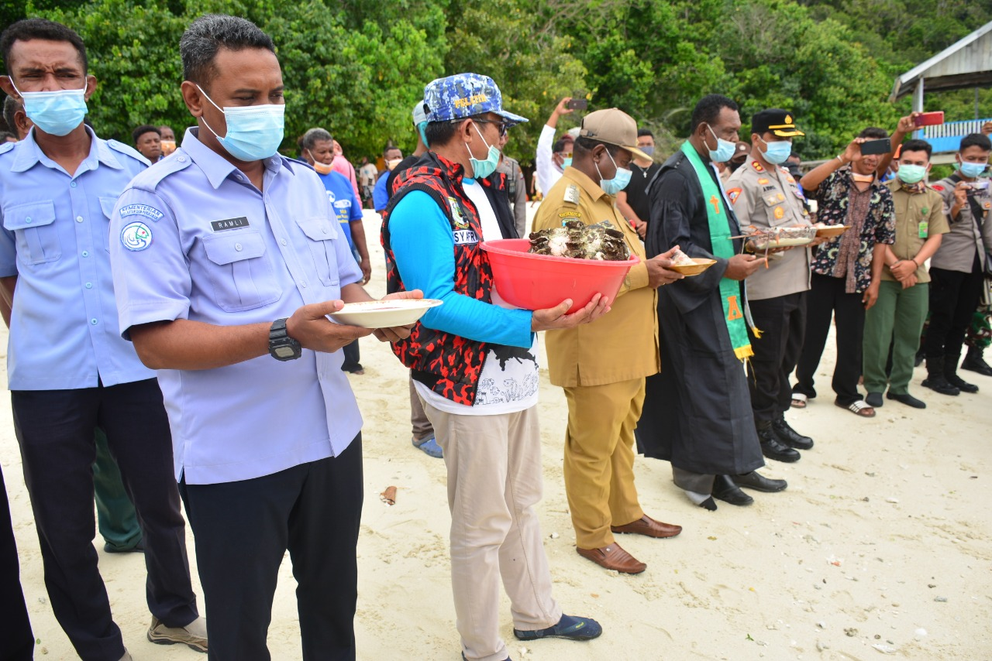
Raja Ampat, InfoPublik - Kelimpahan sumber daya alam hayati kelautan di Raja Ampat merupakan salah satu objek pemanfaatan utama bagi masyarakat, baik itu dalam konteks perikanan maupun pariwisata, yang perlu dikelola secara berkelanjutan agar manfaatnya bisa lestari.
Di sisi lain, kekayaan alami yang dimiliki kabupaten kepulauan ini juga mengakibatkan maraknya pemanfaatan yang tidak ramah lingkungan.
“Berdasarkan latar belakang tersebut masyarakat Kawe asal Kampung Selpele dan Salio, yang wilayah adatnya merupakan bagian dari Suaka Alam Perairan (SAP) Kepulauan Waigeo Sebelah Barat, menyelenggarakan acara tutup sasi terhadap biota laut seperti teripang, lola, lobster, kima, dan penyu,” demikian siaran pers yang diterima Media Center Raja Ampat, Rabu (4/11/2020).
Acara yang dilaksanakan di Pos Pengawasan Wayag milik Badan Layanan Umum Daerah Unit Pelaksana Teknis Daerah (BLUD UPTD) Pengelolaan Kawasan Konservasi Perairan (KKP) Kepulauan Raja Ampat, Distrik Waigeo Barat Daratan, Kabupaten Raja Ampat, Selasa (3/1/2020).
Dihadiri Plt. Bupati Raja Ampat, Manuel Piter Urbinas, dan Ketua Dewan Adat Suku (DAS) Maya Raja Ampat, Kristian Thebu.
Setelah pembukaan, Ketua Klasis Raja Ampat Gereja Kristen Injili (GKI) di Tanah Papua, Pdt. Cristofel Padwa, memimpin ibadah sebelum upacara tutup sasi diselenggarakan.
Secara simbolis upacara tutup sasi diselenggarakan ketika Plt. Bupati Raja Ampat, Ketua Klasis GKI di Tanah Papua Raja Ampat, Kepala BLUD UPTD Pengelolaan KKP Kepulauan Raja Ampat, Kepala Satuan Kerja (Satker) Raja Ampat dari Balai Kawasan Konservasi Perairan Nasional (BKKPN) Kupang Kementerian Kelautan dan Perikanan, melepaskan teripang, lola, lobster, dan kima ke laut.
Sementara telur penyu dikubur di pasir pantai oleh Kepala Kepolisian Resor (Kapolres) Raja Ampat.
“Selama ini banyak masyarakat luar Raja Ampat mengambil hasil laut di Pulaua Wayag karena itu perlu dilakukan sasi lagi supaya ingin mendapatkan hasil laut yang lebih baik lagi,” ujar Marten Ayelo, salah satu tokoh adat Kawe, Distrik Waigeo Barat Daratan, Kabupaten Raja Ampat.
Prosesi sasi tersebut juga ditandai dengan penandatanganan berita acara sasi oleh pemerintah kampung, tokoh adat, dan tokoh agama dari Kampung Selpele dan Salio.
Selain acara penutupan sasi adat juga peluncuran Peraturan Adat (Perdat) mengenai perlindungan sumber daya alam hayati di Wayag dan perairan sekitarnya.
Ketua Dewan Adat Suku (DAS) Maya Raja Ampat, Kristian Thebu, menjelaskan Perdat tersebut bertujuan memperkuat sasi yang dilakukan oleh masyarakat Kampung Selpele dan Salio, Distrik Waigeo Barat Daratan untuk menindak pelanggaran-pelanggaran yang dilakukan di Wayag dan sekitarnya.
“Peraturan Adat ini juga akan menjadi pegangan bagi anggota masyarakat yang rutin menyelenggarakan patroli di perairan SAP Kepulauan Waigeo Sebelah Barat,” kata Kristian Thebu.
Pelaku pelanggaran di Wayag dan sekitarnya akan diproses melalui sidang adat yang diselenggarakan di kampung oleh tiga tungku- adat, agama, dan pemerintah kampung.
"Hal serupa (pembuatan Perdat) juga akan kami lakukan di perairan Kepulauan Misool bagian utara,” tambah Kristian Thebu.
Sementara itu, Kepala Satker Raja Ampat dari Balai Kawasan Konservasi Perairan Nasional (BKKPN) Kupang Kementerian Kelautan dan Perikanan M. Ramli Firman, mewakili Dirjen Pengelolaan Ruang Laut, Kementerian Kelautan dan Perikanan RI sangat menyambut baik inisiasi masyarakat ini adat tersebut.
“‘Ujung tombak semua ini kegiatan adalah masyarakat, sementara kami akan tetap melakukan pendampingan dan melakukan pengawasan dengan mengacu pada regulasi,” ujar Ramli.
Hal senada juga disampaikan Kepala BLUD UPTD Pengelolaan KKP Kepulauan Raja Ampat, Syafri, S.Pi. dikatakannya sasi dan peraturan adat untuk melindungi hayati di Kepulauan Wayag merupakan hal yang strategis dan sejalan dengan maksud pemerintah.
“Peraturan adat ini adalah bagian dari sistem untuk mencegah kejahatan perikanan. Hal-hal yang belum tercakup dalam peraturan perundang-undangan akan diperkaya dengan peraturan adat ini,” kata Syafri.
Kegiatan ini turut didukung oleh Conservation International (CI) Indonesia juga dihadiri perwakilan dari Balai Besar Konservasi Sumber Daya Alam (BBKSDA) Papua Barat, Persatuan Guru Republik Indonesia (PGRI) Raja Ampat,
Kodim 1805 Raja Ampat, Yayasan Penyu Papua (YPP) Yayasan Terumbu Karang Indonesia (TERANGI), PILI Green Network, Yayasan Nazaret Papua (YNP), dan Fauna & Flora International (FFI) Indonesia. (Petrus Rabu/MC.Kab.Raja Ampat/toeb)

